GUIA N° 9 LENGUAJE Y COMUNICACIÓN PRIMERO BÁSICO 2020.

1.- Escucha con atención el siguiente texto
El dolor de espalda de Tomás

A Tomás le gustaba ir a la escuela con su amiga María y leer historietas, pero lo que más le divertía era jugar con su consola de videojuego. Se pasaba horas haciéndolo.
A Tomás no le gustaba mucho el deporte; era perezoso y su consola de video juego lo divertía sin tener que hacer ningún esfuerzo.
Sus padres le tenían que insistir para que saliera a jugar o bien a caminar, pero se cansaba enseguida.
Un día, al levantar una caja en la cocina de su casa, notó un dolor en la espalda. Su madre le dijo que descansara en cama hasta que se le pasara el dolor.
Pero eso lo empeoró, y cada día le dolía más al moverse, por lo que su madre lo llevó al doctor.
El médico le dio un remedio durante unos días, y le explicó que, para que el dolor no volviera, debía doblar las rodillas si tenía que volver a levantar pesos y, sobre todo, mantenerse activo y hacer ejercicio siempre como nadar, correr, andar en bicicleta, cualquier actividad mejor que no hacer nada. Desde ese día Tomás juega con sus compañeros a la pelota y se preocupa del cuidado de su cuerpo.
Fundación Kovacs. (2010).
Recuperado: http://www.kovacs.org/descargas/
tebeo_2010.pdf (Adaptación).

Responde las siguientes preguntas:

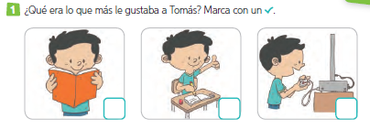
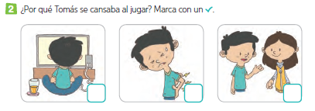

La Carta

Es un tipo de texto no literario, cuyo propósito es comunicarte con alguien que se encuentra en un lugar lejano. En una carta podemos entregar información sobre un tema, escribir sobre nuestros sentimientos o relatar un hecho importante.
La carta debe tener las siguientes partes:
1.- Lugar y fecha
2.- Saludo
3.- Mensaje
4.- Despedida
5.- Firma

Escucha con atención la siguiente carta

Santiago, 10 de octubre de 2020

Querida Susi:

¿Aún tienes el cuello gordo? ¿Estás en cama? ¿Tienes fiebre todavía?
En el pueblo hay varios niños con paperas.
La pena es que Franzi no las haya tenido. Mi amigo, el vecino, ha comprado dos cerditos. Son muy cariñosos y muy inteligentes.
Los cerdos no son tontos. Si tuviera un circo, amaestraría cerdos. A uno de ellos le he puesto Rosa y al otro Erna. Atienden por sus nombres.
Pero mi gato aún no sabe que se llama Fini.
Solo viene hacia mí cuando le digo “mis, mis”.
Quiero que los cerditos aprendan a sumar. Tienen que gruñir cuatro veces cuando yo les pregunte:
¿Cuánto son dos por dos?
¡Será fantástico! Practico todos los días con ellos.
¡Mejórate pronto, Susi!

Te lo desea
Tu amigo Paul.

1.-

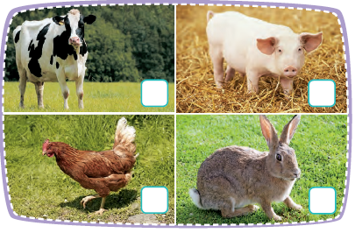

2.-

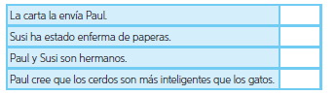

3.- Escribe con ayuda de un adulto, una carta para un amigo o amiga, no te olvides respetar las partes de una carta.

